基于机器学习和数据驱动的综合管廊投资估算模型

摘 要：综合管廊投资估算的快速准确确定对成本优化至关重要。针对当前综合管廊投资估算方法单一、准确率低、模型泛化性能差的问题，本文提出了一种通用的基于机器学习和数据驱动的综合管廊投资估算模型。首先，选择影响综合管廊投资估算的6个因素作为模型的输入变量，建立了包含98个样本的数据集。其次，基于开展的数据预处理结果，在特征重要性分析的基础上构建了9种特征组合。再次，建立了5种基于机器学习方法的投资估算模型，开展基于Optuna的模型超参数优化。最后，基于模型性能评估获得了最优的模型Optuna-XGB，R²值为0.843，其预测偏差率为5.63%-6.50%,，反映了本文模型较高的预测精度。
关键词：综合管廊；机器学习；数据驱动；投资估算模型
中图分类号：TU990.3 文献标志码：A
文章编号：
相比传统管线直埋敷设，综合管廊建设成本较高，根据相关文献^{[1-8]}，我国2016年后建成的116个综合管廊项目的单舱室单公里建设投资（工程费用、工程建设其他费和预备费之和）平均为4126.26万元，如图1所示。随着我国经济进入新常态，成本优化研究已成为综合管廊项目立项的“必修课”。在工程前期阶段，快速准确确定综合管廊投资估算对成本优化及投资决策至关重要。当前工程投资估算方法以指标估算法及定额估算法为主，前者主要基于已建相似工程进行简单线性估算，计算较为粗略，估算误差大多在20%以上，后者存在定额的滞后性和静态性、计算复杂、花费时间较长等问题^{[9, 10]}。
近年来随着大数据、人工智能等信息化技术的迅猛发展，以及工程投资数据库的不断完善，基于机器学习和数据驱动的工程投资估算预测研究已成为热点^{[11-17]}。李芊^{[6, 18]}基于16条造价样本，开展了基于支持向量机的综合管廊投资预测研究。胡庆国^{[19]}基于31组数据，开展了基于遗传算法与BP（Back Propagation）神经网络耦合模型的综合管廊投资预测研究。宋金华等^{[10]}利用29个样本，提出了基于最小二乘支持向量机的综合管廊投资估算预测模型。然而，当前基于机器学习的综合管廊投资估算研究数据少，样本规模小，方法单一，未对比多算法性能，缺乏超参数优化，未系统分析特征组合与预处理方法对模型的影响，导致现有综合管廊投资估算模型的准确率低、泛化性能差，在实际应用中预测偏差大，无法满足工程实践的需要，亟需建立基于机器学习和数据驱动的综合管廊投资估算模型，并开发数据、算法与模型优化等方面训练策略以提升模型性能。
基于以上问题，本文拟构建“数据采集-数据预处理-特征工程-多算法对比-超参数优化-性能评估-模型应用”的完整模型构建方法：基于98个样本数据集，利用5种机器学习方法建模，获得数据预处理方法、特征工程和超参数优化对模型性能的影响，得到最优的投资估算模型，基于两个项目中的应用结果验证本文模型的准确性与可靠性。
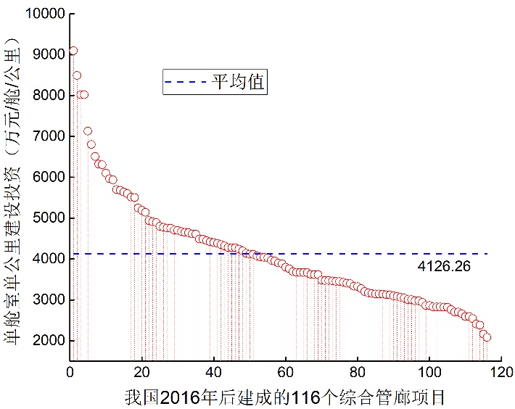
图 1我国2016年后建成的综合管廊项目单舱室单公里建设投资分布图
1 综合管廊投资估算模型构建机理
在构建综合管廊投资估算模型时，遵循“数据采集-处理-分析-应用”的数据驱动核心逻辑，构建包括数据层、特征层、算法层、验证层的四方面技术体系。基于机器学习和数据驱动的综合管廊投资估算模型构建机理，如图2所示。首先是构建综合管廊投资估算的数据集，并开展数据预处理。其次是开展特征重要性分析，并进行特征组合优化。再次是基于机器学习算法针对训练样本开展模型构建，并开展模型超参数优化。最后是在基于测试样本开展模型性能评估的基础上确定最优模型，并开展模型在实际项目上的应用工作。
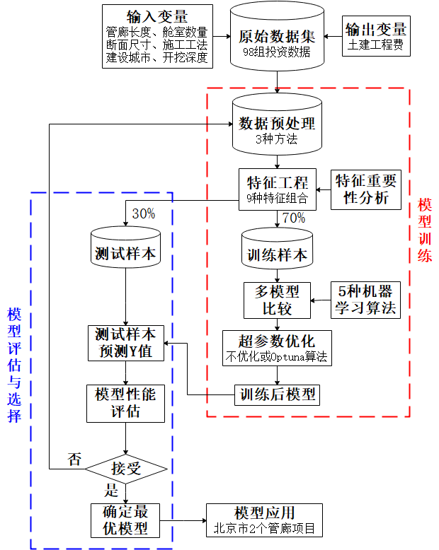
图2 机器学习和数据驱动的综合管廊投资估算模型
2 综合管廊投资估算模型构建
2.1 数据集构建及数据预处理
数据驱动的基础首先是需要构建足够数量的数据集，并选择合适的数据预处理方法。根据有关研究^{[16]}，考虑到土建工程费在综合管廊工程投资中占比达68%，且其余费用与其相关性强，本文将土建工程费作为输出变量，同时选取影响综合管廊投资估算的6大关键因素（管廊长度、舱室数量、开挖深度、断面尺寸、施工工法、建设城市）为输入变量。多渠道搜集形成了国内98个综合管廊土建工程投资估算样本的数据集，具体数据集分布情况见文献^{[16]}。该数据集规模是同类研究的3-6倍，通过规模化样本支撑数据驱动的建模逻辑，为机器学习算法挖掘输入变量与土建工程费之间的非线性关系提供了坚实基础。
由于数据集中各特征指标量纲存在差异，直接输入模型会影响训练效果，因此需对数据进行预处理以消除量纲影响。本文使用常用的3种数据预处理方法即Min-Max归一化、Z-Score标准化、RobustScaler方法，计算公式分别如公式（1）-（3）所示。模型性能评估部分将通过对比分析不同方法下的R²值，确定最优的数据预处理方法，以提升数据驱动模型的预测准确性。
$X_{M}=\frac{X-X_{min}}{X_{max}-X_{min}}$ （1）
$X_{Z}=\frac{X-μ}{σ}$ （2）
$X_{R}=\frac{X-X_{median}}{X_{Q3}-X_{Q1}}$ （3）
式中：$X_{M}$表示Min-Max归一化后的$X$值，$X_{min}$表示$X$的最小值，$X_{max}$表示$X$的最大值；$X_{Z}$是Z-Score标准化后的$X$值，$μ$是数据的均值，$σ$是数据的标准差；$X_{R}$是RobustScaler方法预处理后的$X$值，$X_{median}$是$X$的中位数；$X_{Q3}$表示$X$的第75个百分位数（上四分位数），$X_{Q1}$是$X$的第25个百分位数（下四分位数）。
2.2 特征重要性分析及特征组合优化
数据驱动的核心在于从数据中提取有效信息。在完成数据集构建与预处理后，本节聚焦特征工程环节，通过统计分析与算法挖掘，筛选对土建工程费预测起决定性作用的特征组合。本节首先分析6个输入变量与土建工程费的皮尔逊相关关系，计算结果如图3所示。皮尔逊相关系数取值范围为[-1，1]，取负值时表示变量负相关。结果表明，管廊长度与土建工程费的相关性最好，皮尔逊相关系数为0.816，其次为断面尺寸、舱室数量，皮尔逊相关系数分别为0.356和0.350，开挖深度、施工工法、建设城市这三个特征与土建工程费相关性较低，皮尔逊相关系数绝对值均低于0.01。Catboost回归（Categorical Boosting, CA）、梯度提升树（Gradient Boosting Decision Tree, GB）、决策树（Decision Tree, DT）、极限梯度提升算法（eXtreme Gradient Boosting, XGB）4种机器学习算法的特征重要性如图 4和表 1所示。管廊长度、舱室数量、断面尺寸、施工工法、建设城市、开挖深度的特征重要性平均值分别为0.482、0.203、0.156、0.099、0.035、0.025。
基于上述分析结果，以单变量分析中皮尔逊相关系数（≥0.3）和算法特征重要性均值（≥0.15）为基准，将“管廊长度、舱室数量、断面尺寸”作为核心特征，“施工工法、建设城市、开挖深度”作为次要特征，构建了9组特征组合进行模型性能对比分析，如表2所示。模型性能评估部分将具体分析9组特征组合对模型性能的影响，并确定出最优的特征组合。
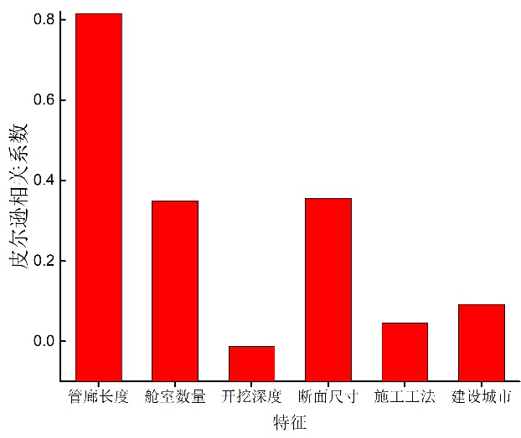
图3 各特征指标与土建工程费的皮尔逊相关系数
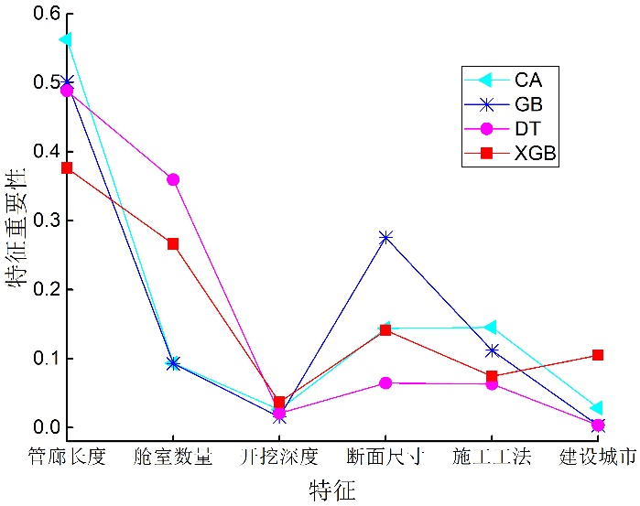
图4 不同算法模型的特征重要性分布
表 1 不同算法模型的特征重要性
算法  特征 | CA | GB | DT | XGB | 平均值
管廊长度 | 0.563 | 0.501 | 0.488 | 0.376 | 0.482
舱室数量 | 0.093 | 0.093 | 0.360 | 0.266 | 0.203
开挖深度 | 0.026 | 0.016 | 0.021 | 0.037 | 0.025
断面尺寸 | 0.144 | 0.275 | 0.065 | 0.141 | 0.156
施工工法 | 0.145 | 0.112 | 0.063 | 0.074 | 0.099
建设城市 | 0.029 | 0.003 | 0.003 | 0.105 | 0.035
表2 9种不同的特征组合
特征组合 | 管廊长度 | 舱室数量 | 开挖深度 | 断面尺寸 | 施工工法 | 建设城市 | 组合类型
F-1 | √ | √ | √ | √ | √ | √ | 全特征组合
F-2 | √ | × | √ | √ | √ | √ | 剔除核心特征（舱室数量）
F-3 | √ | √ | √ | × | √ | √ | 剔除核心特征（断面尺寸）
F-4 | √ | √ | × | √ | √ | × | 剔除次要特征（开挖深度、建设城市）
F-5 | √ | √ | √ | × | √ | × | 剔除核心特征（断面尺寸）、剔除次要特征（建设城市）
F-6 | √ | × | √ | √ | √ | × | 剔除核心特征（舱室数量）、剔除次要特征（建设城市）
F-7 | √ | √ | × | √ | × | × | 全部核心特征组合
F-8 | √ | √ | × | × | × | × | 部分核心特征组合（管廊长度、舱室数量）
F-9 | √ | × | × | √ | × | × | 部分核心特征组合（管廊长度、断面尺寸）

2.3 基于机器学习的模型构建及超参数优化
考虑到综合管廊土建工程费投资估算问题的非线性特征，本文引入具有强大非线性拟合能力的机器学习算法，以提升投资估算预测的准确性。根据“没有免费的午餐”定理，算法的性能因问题和数据而异，单一算法无法普适所有应用场景，需针对具体问题对比多种机器学习算法计算结果来确定最优算法。本文在将数据集按照7:3比例随机划分为训练样本和测试样本的基础上，基于训练样本采用DT、XGB、GB、CA、K-近邻（K-Nearest Neighbors, KNN）共5种经典机器学习算法构建综合管廊投资估算模型。此外，每种机器学习算法模型往往存在较多超参数，使用模型默认的超参数组合难以确保算法模型性能最优，需通过在超参数空间寻优的方式，找到使模型性能最优的超参数组合。对此，本文采用基于贝叶斯的Optuna算法开展模型超参数优化，分别构建基于模型默认超参数与Optuna优化超参数的模型，并以R²作为评估指标，量化评估超参数优化对模型性能的提升效果。
3 综合管廊投资估算模型性能评估
3.1 模型性能评估指标
本文采用确定系数(Coefficient of determination, )计算测试样本的预测值与实际值的差异，以评估不同模型的泛化性能，值越大，模型的泛化性能越好，其具体计算如公式（4）所示：
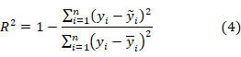
式中，为实际值，为预测值，为实际值的均值，为测试集样本数。
3.2 模型性能评估
本节主要通过采用控制变量法，基于R²值来对比3种预处理方法时的模型性能，从而确定模型最优的数据预处理方法；同时通过对比9种特征组合下模型的R²值，以确定最优的特征组合；并通过对比未超参数优化与Optuna优化时模型性能的差别，从而获得Optuna算法的功效，模型关键环节功效验证分析情况如图5所示。
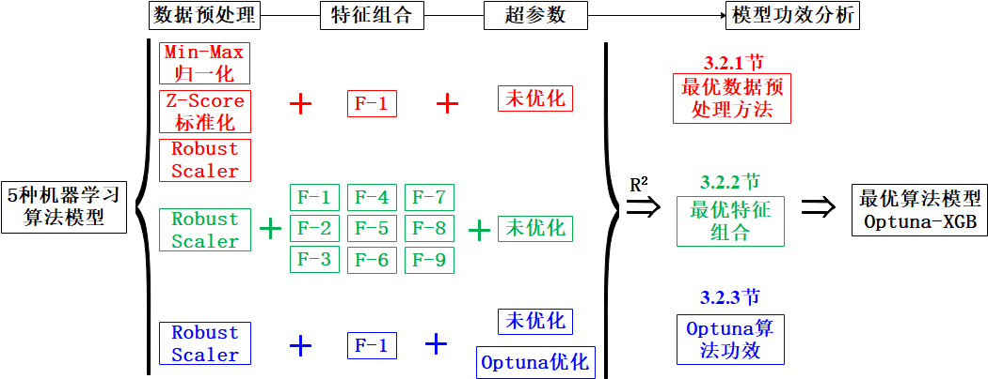
图5 模型关键环节功效验证分析逻辑图
3.2.1 最优数据预处理方法分析
为确定出最优的数据预处理方法，对分别使用Min-Max归一化、Z-Score标准化、RobustScaler方法时，5种算法模型基于F-1特征组合的预测结果进行了分析，计算时各算法模型的超参数均采用默认值，即不进行超参数优化，计算结果如图 6所示。结果表明，DT、GB、CA这3种算法模型不受数据预处理方法的影响。XGB算法模型采用Min-Max归一化、RobustScaler方法时的R²值相同，较采用Z-Score标准化时的R²值高约85%。KNN算法模型采用RobustScaler方法时R²值最大，为0.559，较采用Z-Score标准化、Min-Max归一化时的结果分别高约5%、85%。由此表明，对5种算法模型来说，RobustScaler方法均是最优的数据预处理方法。
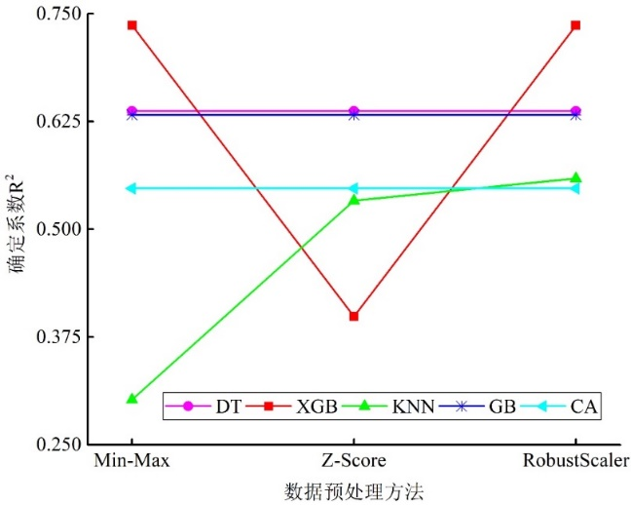
图 6 采用不同数据预处理方法时，5种算法模型的R²分布情况
3.2.2 最优特征组合筛选分析
5种算法模型在采用9种特征组合时的R²值，如图 7、表 3所示。在计算时，数据预处理采用RobustScaler方法，各模型的超参数均采用默认值，即不进行超参数优化。结果表明，在特征组合F-1时，5种算法模型的R²均值最大，为0.623，F-1特征组合为最优特征组合。XGB算法模型性能最好，在采用9种特征组合时其R²均值为0.705，远大于其余4种算法模型的R²均值。对于XGB算法模型，在采用F-8特征组合时，模型的R²值最大，为0.825，F-8特征组合为XGB算法模型的最优特征组合。
表 3 各算法模型在采用9种特征组合时的R²值
算法  特征组合 | DT | XGB | KNN | GB | CA | 算法均值
F-1 | 0.637 | 0.737 | 0.559 | 0.633 | 0.547 | 0.623
F-2 | 0.597 | 0.611 | 0.544 | 0.643 | 0.523 | 0.584
F-3 | 0.270 | 0.706 | 0.555 | 0.527 | 0.472 | 0.506
F-4 | 0.539 | 0.745 | 0.568 | 0.581 | 0.558 | 0.598
F-5 | 0.271 | 0.689 | 0.556 | 0.585 | 0.579 | 0.536
F-6 | 0.597 | 0.617 | 0.398 | 0.638 | 0.591 | 0.568
F-7 | 0.184 | 0.809 | 0.547 | 0.512 | 0.503 | 0.511
F-8 | 0.243 | 0.825 | 0.549 | 0.323 | 0.541 | 0.496
F-9 | 0.581 | 0.606 | 0.544 | 0.599 | 0.591 | 0.584
特征均值 | 0.435 | 0.705 | 0.536 | 0.560 | 0.545 | -

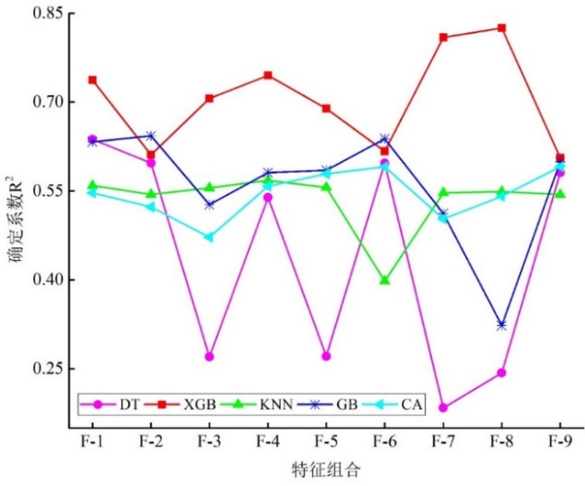
图 7 5种算法模型采用9种不同特征组合时的R²分布情况
3.2.3 Optuna优化算法性能分析
本节研究Optuna算法对模型性能的优化效果，计算时采用F-1特征组合、RobustScaler数据预处理方法，5种算法模型超参数优化情况如表4所示。Optuna超参数优化和未优化的R²值对比情况，如图 8所示。结果表明，Optuna超参数优化的模型中，Optuna-XGB算法模型的R²值为最大，达到0.843，为最优的预测模型。相比不进行超参数优化，Optuna优化算法对5种算法模型性能提升了3.5%-40.4%，其中对CA算法模型性能的提升效果最好，提升了40.4%。
表4 5种算法模型超参数优化情况
模型 | 优化的超参数 | 取值范围 | 最优超参数
DT | max_depth | [2, 20] | 17
DT | min_samples_split | [2, 10] | 3
XGB | max_depth | [3, 20] | 8
XGB | learning_rate | [0.01, 0.9] | 0.876
XGB | n_estimators | [100, 1200] | 467
KNN | n_neighbors | [2, 5] | 2
GB | n_estimators | [50, 2000] | 1100
GB | max_depth | [1, 10] | 1
CA | iterations | [20, 200] | 26
CA | depth | [2, 10] | 3

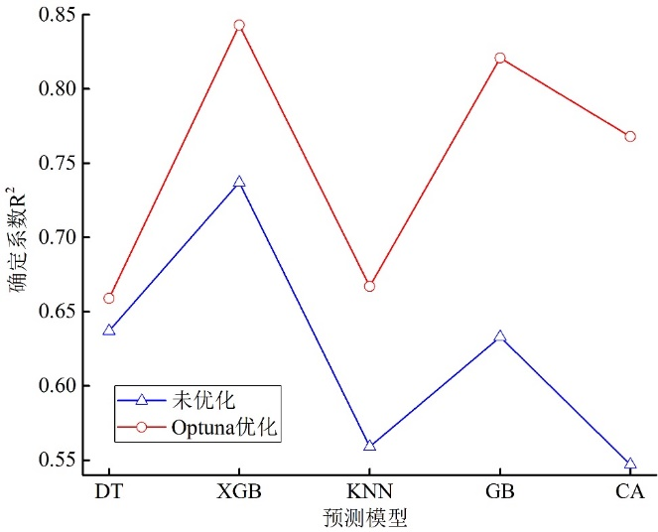
图8 Optuna优化与未优化时，5种算法模型的R²分布
3.3 工程应用实证分析
本文基于性能最好的Optuna-XGB算法模型，采用RobustScaler方法和F-1特征组合，开展北京市两个综合管廊的投资估算实证预测分析。预测所需的输入、输出变量数据及预测结果，如表5所示。结果表明，Optuna-XGB算法模型的预测偏差率分别是5.63%、6.50%，显著低于10%的偏差要求。
表5 北京市两个综合管廊投资估算特征及Optuna-XGB模型预测结果
项目 | 管廊长度/m | 舱室  数量 | 开挖深度/m | 断面尺寸/m² | 施工  工法 | 建设  城市 | 土建工程投资估算/万元 | Optuna-XGB模型预测值/万元 | 偏差率
管廊1 | 2500 | 3 | 7 | 34.8 | 钢板桩 | 北京 | 19460.6 | 18364.5 | 5.63%
管廊2 | 114 | 3 | 14 | 38.57 | 顶管 | 北京 | 4716.4 | 4409.8 | 6.50%

4 结论
本文构建了基于机器学习和数据驱动的综合管廊土建工程投资估算模型，并研究了数据预处理方法、特征组合、Optuna优化算法对模型功效的影响，结果表明，RobustScaler方法是最优的数据预处理方法，采用F-1特征组合时，5种算法模型的R²均值最大，为0.623，F-1为最优特征组合。相比不开展超参数优化，Optuna优化算法对模型性能的提升效果高达40.4%，Optuna-XGB算法模型是最优的模型，其R²值为最大，达到0.843，其预测偏差率为5.63%-6.50%。本文研究对支撑综合管廊成本优化及投资决策，确保综合管廊可持续发展意义重大。
参考文献（References）
- Wang T, Tan L, Xie S, et al. Development and Applications of Common Utility Tunnels in China[J].Tunnelling and Underground Space Technology, 2018, 76:92-106.
- Alaghbandrad A, Hammad A. Framework for Multi-Purpose Utility Tunnel Lifecycle Cost Assessment and Cost-Sharing[J].Tunnelling and Underground Space Technology, 2020, 104:103528.
- Apak M Y, Ozen H, Calis M, et al. Applications of Utility Tunnels for Natural Gas Pipelines[J].Tunnelling and Underground Space Technology, 2022, 122:104243.
- 曾国华, 汤志立,徐千军. 基于综合效益量化的综合管廊投资决策与成本回收机制[J].清华大学学报(自然科学版), 2023,63 (02):210-222.
Zeng Guohua, Tang Zhili, Xu Qianjun. Investment Decision-Making and Cost Recovery Mechanism for Utility Tunnels Based on Comprehensive Benefit Quantification[J]. Journal of Tsinghua University (Science and Technology), 2023, 63(02): 210-222.(in Chinese)
- 高韵蕊. 城市地下综合管廊建设投资及运营成本的研究[J].工程经济, 2021,31 (05):11-14.
Gao Yunrui. Research on Investment and Operational Costs of Urban Underground Utility Tunnels[J]. Engineering Economy, 2021, 31(05): 11-14. (in Chinese)
- 张悠. 基于支持向量机的综合管廊工程造价估算模型研究[D].西安:西安建筑科技大学,2018.
Zhang You. Research on Cost Estimation Model for Utility Tunnels Based on Support Vector Machines[D]. Xi’an: Xi’an University of Architecture and Technology, 2018. (in Chinese)
- 张月, 杨艺鑫,王长祥. 厦门市综合管廊全生命周期规划设计技术对管廊建设综合效益的影响[J].给水排水, 2020,56 (S1):933-937+941.
Zhang Yue, Yang Yixin, Wang Changxiang. Impact of Life Cycle Planning and Design Technology on Comprehensive Benefits of Utility Tunnels in Xiamen[J]. Water & Wastewater Engineering, 2020, 56(S1): 933-937+941. (in Chinese)
- 何仁香, 王涌涛, 李劼, 等. 重庆市科学大道综合管廊建设经济效益分析[J].地下空间与工程学报, 2024,20 (S2):536-542.
He Renxiang, Wang Yongtao, Li Jie, et al. Economic Benefit Analysis of Utility Tunnel Construction on Chongqing Science Avenue[J]. Chinese Journal of Underground Space and Engineering, 2024, 20(S2): 536-542. (in Chinese)
- 段晓晨, 余建星,张建龙. 基于CS、WLC、BPNN理论预测铁路工程造价的方法[J].铁道学报, 2006(06):117-122.
Duan Xiaochen, Yu Jianxing, Zhang Jianlong. A Method for Predicting Railway Engineering Costs Based on CS, WLC, and BPNN Theories[J]. Journal of the China Railway Society, 2006(06): 117-122. (in Chinese)
- 宋金华,岳浩. 基于PCA-PSO-LSSVM的综合管廊投资估算方法[J].湖南科技大学学报(自然科学版), 2024,39 (01):36-44.
Song Jinhua, Yue Hao. Investment Estimation Method for Utility Tunnels Based on PCA-PSO-LSSVM[J]. Journal of Hunan University of Science & Technology (Natural Science Edition), 2024, 39(01): 36-44. (in Chinese)
- 孟春成, 亐道远,段晓晨. 城市轨道交通土建工程造价非线性预测与反演[J].西南交通大学学报, 2025,60 (01):137-146.
Meng Chuncheng, Qu Daoyuan, Duan Xiaochen. Nonlinear Prediction and Inversion of Civil Engineering Costs for Urban Rail Transit[J]. Journal of Southwest Jiaotong University, 2025, 60(01): 137-146. (in Chinese)
- 李婉斌,刘帆,黄兆祖.基于BP神经网络的数据中心项目投资智能估算研究[J].建筑经济,2022,43(S2):88-91.
Li Wanbin, Liu Fan, Huang Zhaozu. Research on Intelligent Estimation of Data Center Project Investment Based on BP Neural Network[J]. Construction Economy, 2022, 43(S2): 88-91.
- 胡庆国,田学泽,何忠明.基于遗传算法优化极限学习机的绿色建筑投资估算方法[J].建筑经济,2020,41(10):125-130.
Hu Qingguo, Tian Xueze, He Zhongming. Research on Green Building Investment Estimation Method Based on Genetic Algorithm Optimized Extreme Learning Machine[J]. Construction Economy, 2020, 41(10): 125-130.
- 王杰,卢毅. 基于ANN贡献分析及GEP算法的地铁车站土建造价预测模型[J].铁道科学与工程学报, 2020,17 (08):2152-2161.
Wang Jie, Lu Yi. Prediction Model for Subway Station Construction Costs Based on ANN Contribution Analysis and GEP Algorithm[J]. Journal of Railway Science and Engineering, 2020, 17(08): 2152-2161. (in Chinese)
- 郑晓蕾,张仕廉. 基于主要特征因素与BP-GEP网络的公路工程造价预测模型探究[J].公路工程, 2018,43 (01):206-210.
Zheng Xiaolei, Zhang Shilian. Exploration of Highway Engineering Cost Prediction Model Based on Key Feature Factors and BP-GEP Network[J]. Highway Engineering, 2018, 43(01): 206-210. (in Chinese)
- 王雪, 汤志立,徐千军. 基于机器学习算法的综合管廊土建工程费预测研究[J].工程造价管理, 2025,36 (01):32-37.
Wang Xue, Tang Zhili, Xu Qianjun. Research on Civil Engineering Cost Prediction for Utility Tunnels Based on Machine Learning Algorithms[J]. Engineering Cost Management, 2025, 36(01): 32-37. (in Chinese)
- Mahmoodzadeh A, Mohammadi M, Daraei A, et al. Forecasting Tunnel Geology, Construction Time and Costs Using Machine Learning Methods[J].Neural Computing and Applications, 2021,33:321-348.
- 李芊,张悠. 基于遗传支持向量机的综合管廊土建工程造价估算方法研究[J].隧道建设(中英文), 2018,38 (02):171-175.
Li Qian, Zhang You. Research on Civil Engineering Cost Estimation Method for Utility Tunnels Based on Genetic Algorithm-Support Vector Machine[J]. Tunnel Construction (Chinese & English), 2018, 38(02): 171-175. (in Chinese)
- 胡庆国, 蔡孟龙,何忠明. 基于GA-BP神经网络的综合管廊投资估算研究[J].长沙理工大学学报(自然科学版), 2020,17 (02):68-74.
Hu Qingguo, Cai Menglong, He Zhongming. Research on Investment Estimation of Utility Tunnels Based on GA-BP Neural Network[J]. Journal of Changsha University of Science & Technology (Natural Science Edition), 2020, 17(02): 68-74. (in Chinese)

An Investment Estimation Model for Utility Tunnels Based on Machine Learning and Data Driving
Abstract: The rapid and accurate determination of utility tunnel investment estimation is crucial for cost optimization. Aiming at the problems of single estimation method, low accuracy, and poor model generalization performance in current utility tunnel investment estimation, this paper proposes a general investment estimation model for utility tunnels based on machine learning and data driving. First, six factors affecting utility tunnel investment estimation were selected as input variables of the model, and a dataset containing 98 samples was established. Second, based on the results of data preprocessing, nine feature combinations were constructed on the basis of feature importance analysis. Third, five investment estimation models based on machine learning methods were established, and model hyperparameter optimization based on Optuna was carried out. Finally, the optimal model Optuna-XGB was obtained based on model performance evaluation, with an R² value of 0.843 and a prediction deviation rate of 5.63%-6.50%, demonstrating the accuracy and reliability of the estimation framework proposed in this paper.
Key words: utility tunnel; machine learning; data-driven; investment estimation model

